***Закарьяева Гульмира Умалатовна во 2 « Б» КЛАССЕ провела открытый урок .***

***Тема: Путешествие в Страну русского языка.***

**Цели: формировать представления о грамотной,**

**правильной, выразительной, богатой речи;**

**развивать интерес и внимание к речи;**

**воспитывать чувство коллективизма.**

**Оборудование: на доске страны русского языка, рюкзачки, карточки  с советами, карточки с названием полянок, мячик, диски «Детское караоке» солнышко, тучки, капельки, ежик с грибами, игрушка, стул, карточки слов-помощников.**

**Ход занятия.**

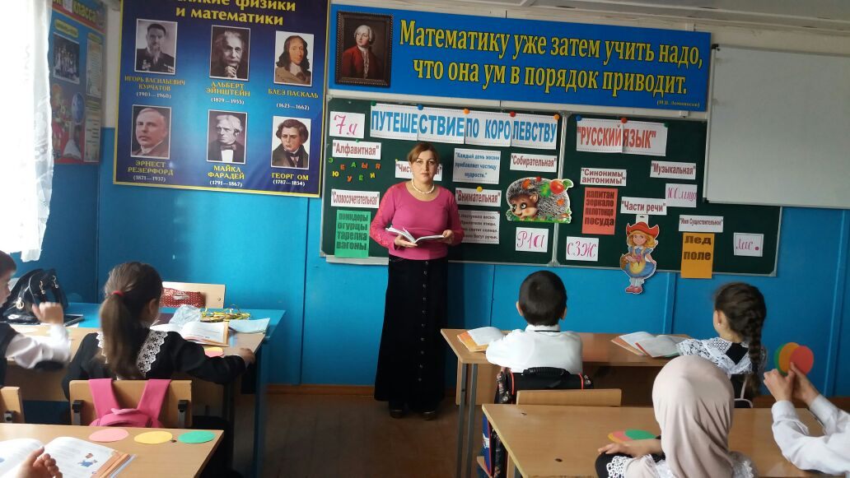**1.Орг. момент.**

**II. Вступительное слово.**

**- Ребята, вы любите путешествовать?**

**- Сегодня мы с вами тоже отправимся в увлекательное путешествие в Страну русского языка. Находится она за этим лесом. Путешествовать будем пешком. Как и в любое странствие возьмём с собой рюкзачки, но положим туда не игрушки и бутерброды, а будем собирать полезные советы, которые помогут нам попасть в Страну русского языка.**

**Наденьте рюкзачки. Все готовы?**

**III. Основная часть.**

**1. – С каким настроением отправимся в дорогу?**

**- Давайте каждому дадим частичку хорошего настроения: будем бросать мячик и говорить друг другу хорошее слово.**

**(Бросают мячик.)**

**- Как настроение?**

**- Вот мы и нашли первое правило: начинай любое дело с хорошим настроением.**

**2. – Отправляемся в путь?**

**- Споём песенку «Вместе весело шагать».**

**3. – Перед нами Солнечная полянка.**

**Только солнышко закрыли  маленькие тучки. Тучки можно убрать, если правильно назовёте букву, которая спряталась под тучкой.**

**Пальто, ягода, собака, язык, ребята, работа, коньки, ветер, деревня, мороз.**

**- Посмотрите, как засияло солнышко и взошло над нашим лесом. Мы нашли совет: пиши грамотно.**

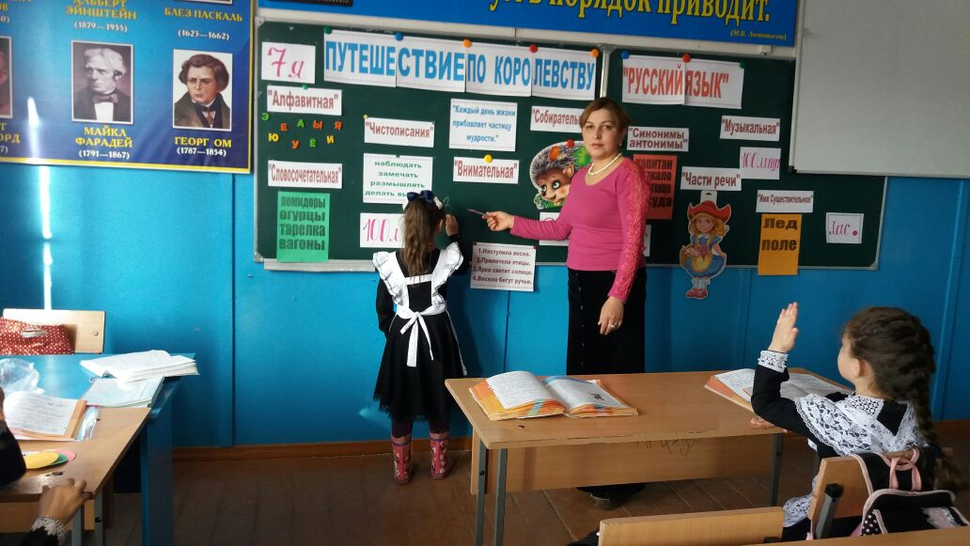

**- Идём дальше.**

**4. Перед нами Дождливая полянка.**

**Чтобы дождик быстрее прошёл, каждая капелька должна упасть на то слог в слове, куда падает ударение.**

**Алфавит, звонит, красивее, столяр, магазин, километр, инструмент, понял, поняла, поняли, начал, начала, начали, творог.**

**- Мы получаем совет: правильно ставь ударение в словах.**

**5. А если идёт дождь и светит солнце, какой это дождь? Почему? (вырастают грибы)**

**- У нас тоже вырос после дождя Гриб – боровик, и красив он и велик. Вырос он не просто так, хочет подсказать нам дорогу в Страну русского языка. Для этого надо выполнить его задания.**

**- Как нужно спросить:**

**Кто последний или кто крайний?**

**Вы выходите на следующей остановке или**

**вы встаёте на следующей остановке?**

**Я надеваю пальто или я одеваю пальто?**

**- Вы правильно ответили и Гриб – боровик даёт нам следующий совет: говори правильно.**

**- А мы идём дальше.**

**6.- Перед нами полянка, на которой живут «вредные слова». Что же это за слова? Сейчас узнаем.**

**Сценка.**

**Слова бывают разные,**

**Бывают неотвязные.**

**Вот, например, к Володе**

**Пристало слово «вроде».**

**Спросите у Володи:**

**- Ты ученик?**

**- Да вроде.**

**Слова бывают разные:**

**Хорошие, простые,**

**Слова бывают праздные,**

**Ненужные, пустые.**

**-- Какое пустое слово было у Володи?**

**- Почему оно пустое?**

**- А ещё на этой полянке жили- были девочки.**

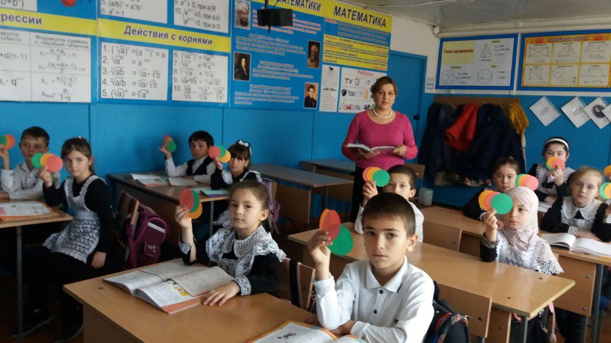

**Сценка.**

**- Привет, Маша.**

**- Ну, типа, привет, Саша.**

**- Привет, девчонки. Вот, давайте будем вышивать.**

**- Ну, у меня уже новый рисунок есть.**

**- А ты, в принципе, сама его придумала или из журнала взяла?**

**- Ну, что-то сама придумала, что-то из журнала взяла.**

**- Вот, у меня много ниток лишних.**

**Девочки вышивают.**

**Выходит мальчик.**

**- Привет, девчонки.**

**- Ну, привет.**

**- Вышиваете?**

**- В принципе, вышиваем.**

**- Вышивайте на здоровье, только мне ваш разговор слушать смешно.**

**- Это, в принципе, почему?**

**- Ребята, какие слова девочки употребляют чаще всего?**

**- Эти слова называют слова – паразиты. Они засоряют нашу речь. Она становится некрасивой.**

**- Как это паразиты, как тараканы что ли?**

**- Да. От этих слов надо отвыкать. Следите за своей речью.**

**- Ну, это не просто.**

**- Вот, так и хочется вставить слово – паразит.**

**- Ребята, а в вашей речи есть такие слова? Теперь знайте, что эти слова вредные, старайтесь их не употреблять.**

**Значит, мы нашли новый совет: не употребляй слова-паразиты.**

**- Можем отправляться дальше.**

**7. Перед нами Добрая полянка.**

**Здесь даже можно отдохнуть и посмотреть мультфильм. Смотрят «Рыжий, рыжий, конопатый».**

**- Приятно ли было мальчику, когда ему дали прозвище?**

**- Кто ему помог? Как?**

**- Нет ли среди вас таких озорников, которые дают обидные прозвища?**

**- Приято ли было бы вам, если вас назвали обидным словом?**

**- Смотрите, смотрите, на этой полянке стоит какой-то стул. Но он не простой, а волшебный. Кто на него сядет, о том говорят только хорошее.**

**- Давайте посадим на него нашего мультипликационного героя и скажем ему добрые слова.**

**- Кто ещё хочет посидеть на этом стуле?**

**Какой же совет на этой полянке мы можем получить? Давайте говорить друг другу только хорошие, добрые слова.**

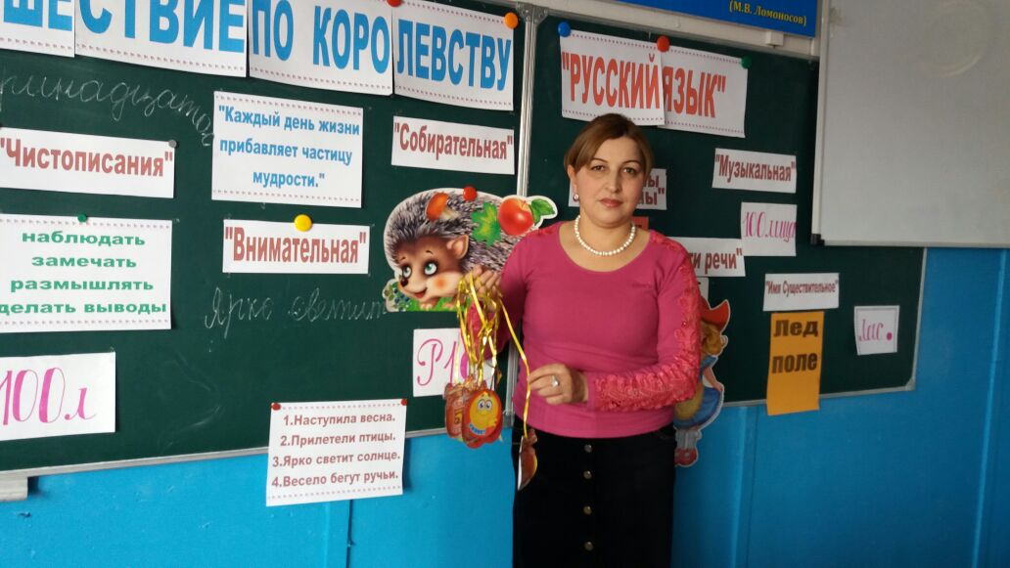**- Идём дальше.**

**8. - Смотрите, какая красивая полянка!**

**- На ней живёт сказка. Прочитайте её.**

**Жадная лиса.**

**- Здравствуй, лиса! Что ты кушаешь? – спрашивает волк.**

**- Рыбку, - отвечает лиса.**

**- Дай мне, лиса, хоть одну попробовать, - просит волк.**

**А лиса учит:»Ты, волк, ступай на реку, опусти хвост в прорубь, так сам и наловишь».**

**- Какие слова в тексте повторяются слишком часто?**

**- Замени их. Для этого у нас есть слова-помощники. Сестрица, сестричка, рыженькая, серый, братец.**

**- Прочитай. Нравится ли тебе сказка сейчас?**

**- Сказки вы любите, а кино любите смотреть? У нас тоже есть ребята, которые любят смотреть кино.**

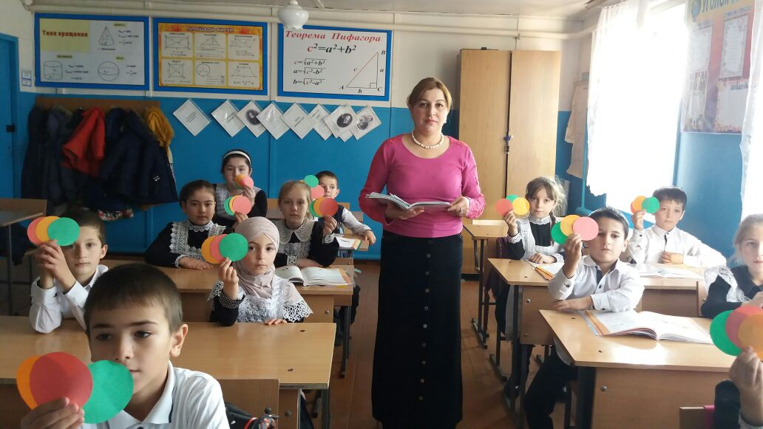

**Сценка.**

**Заранее, заранее**

**Всё был**

**о решено:**

**У школьников собрание,-**

**Потом у них кино.**

**Домой придёт мой старший брат,**

**Он мне расскажет всё подряд,**

**Он объяснит мне, что к чему,**

**А я большая, я пойму!**

**И вот он начал свой рассказ:**

**- Они ползут, а он им – раз!**

**А тут как раз она ползла,**

**А он как даст ему со зла!**

**Она им – раз! Они ей – раз!**

**Но тут как раз её он спас,**

**Он был с ней заодно.**

**Ух, сильное кино!**

**- Нет, видно я ещё мала,**

**Я ничего не поняла.**

**- Почему девочка ничего не поняла?**

**Какие советы мы получили? Речь должна быть понятная, красивая.**

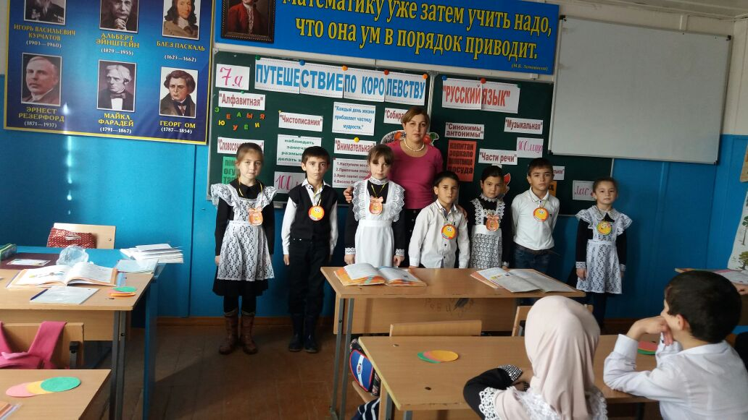

**IV. Итог.**

**- Смотрите, смотрите, наш лес закончился. Мы попали в Страну русского языка. Итак, какие же советы мы собрали? (читают)**

**- Дорогие зрители, зная такие правила, смогут ли наши ребята стать жителями этой страны?**